Sällskapslunch Hösten 2025
För sällskap om 9 personer eller fler och vid bokning av samma till hela sällskapet.
Endast mot förbokning.
Innehållet i menyerna byts varje vecka och fastställs veckan innan den aktuella veckan.
Priserna gäller t.o.m. 30/11. För bokning i december hänvisar vi till vår mejl; bord@matochdestillat.se

Dagenspaket 205kr
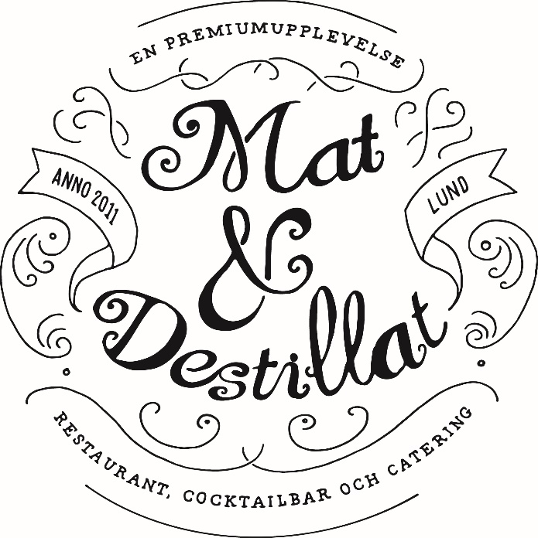
Smör/bröd/sallad serverat vid bordet.
Bubbelvatten ingår, övrig dryck tillkommer
Dagens rätt / Vegetariskt alternativ
Bryggkaffe & Bridgeblandning

Premiumpaket 295kr
Smör/bröd/sallad serverat vid bordet.
Bubbelvatten ingår, övrig dryck tillkommer
Dagens rätt / Vegetariskt alternativ
Dessert
Bryggkaffe & Bridgeblandning

Trerätterspaket 579kr
Smör/bröd serverat vid bordet.
Bubbelvatten ingår, övrig dryck tillkommer
Förrätt, Varmrätt & Dessert
Bryggkaffe

Meddela oss i förväg om det finns allergier eller om det önskas vegetariskt.

